**DI TÍCH LỊCH SỬ – VĂN HÓA ĐÌNH PHÚ CANG**

**Từ Trung tâm thị trấn Vạn Giã, huyện Vạn Ninh theo quốc lộ 1A ngược ra Bắc tại điểm giao lộ giữa Quốc lộ 1A và đường sắt Bắc- Nam đi ngang qua, rẽ tay trái về phía Tây cách khoảng hơn 300m là đến đình Phú Cang.**

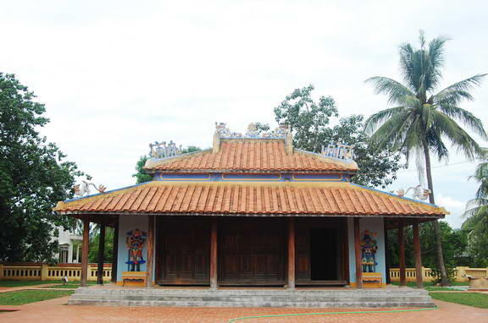

Đình Phú Cang

Đình Phú Cang là tên gọi gắn liền với tên làng Phú Cang (thôn Phú Cang) thuộc xã Vạn Phú, huyện Vạn Ninh, tỉnh Khánh Hòa. Đình do những cư dân người Việt di cư vào đây xây dựng vào khoảng cuối thế kỷ XVII, đầu thế kỷ XVIII để thờ Thành Hoàng làng, phối thờ Thiên Y Thánh Mẫu, Tiền Hiền, Hậu Hiền (những người có công khai khẩn đất đai, quy dân, lập ấp, tạo dựng xóm làng…) và thờ các liệt sĩ là con dân của làng đã hy sinh trong hai cuộc kháng chiến chống thực dân Pháp và đế quốc Mỹ xâm lược.

Lễ hội đình làng diễn ra hai dịp “Xuân Thu nhị kỳ” vào ngày 10 tháng 3 Âm lịch hàng năm nhằm cầu “Quốc thái dân an” và mưa thuận gió hòa; trong lễ hội cứ 3 năm tổ chức hát bộ một lần (tam niên đáo lệ). Lễ cúng Thu ở đình thường chọn ngày đẹp trong tháng 8 Âm lịch, đây là dịp cúng tạ ơn các bậc Tiền hiền, Hậu hiền.

Đình được xây dựng trên vị trí cao, rộng ngay đầu làng. Đình nằm trong một khuôn viên khá rộng, trên một khu đất cao, diện tích khoảng 1.700m2, quay về hướng Đông Bắc. Từ ngoài nhìn vào di tích gồm các công trình kiến trúc: Nghi môn (cổng), Án phong, Đại đình, nhà Đông, nhà Tây.

Đại đình được xây dựng theo kết cấu truyền thống với bộ khung gỗ có 04 cột gỗ lớn chính giữa trông rất bề thế, vững chắc đỡ lấy hệ mái có cổ lầu là kiến trúc truyền thống của Khánh Hòa. Cùng với mái ngói âm dương, hệ cửa theo kiểu “Thượng song hạ bản” và những hình tượng linh vật: Lưỡng long tranh châu, con nghê, con dơi trên đỉnh mái, bờ dải và các đầu đao nổi bật lên nền trời xanh biếc. Đó là những giá trị kiến trúc nghệ thuật cổ đặc sắc của đình làng Việt Nam.

Ngoài yếu tố kiến trúc nghệ thuật còn được bảo lưu khá hoàn chỉnh trải qua hàng trăm năm chịu nhiều biến thiên, ngôi đình còn mang đậm dấu ấn lịch sử cách mạng qua các thời kỳ kháng chiến chống thực dân Pháp và đế quốc Mỹ xâm lược. Đặc biệt, đây là một trong những di tích tiêu biểu của thời kỳ đầu Cách mạng Tháng Tám năm 1945 tại tỉnh Khánh Hoà nói chung và huyện Vạn Ninh nói riêng.

Năm 1885, hưởng ứng chiếu Cần Vương chống Pháp của vua Hàm Nghi, phong trào Cần Vương ở Khánh Hòa được các sĩ phu, văn thân yêu nước đứng lên tập hợp quần chúng nhân dân chống Pháp. Lãnh đạo phong trào là Bình Tây Đại tướng Trịnh Phong, và Phó tướng – tổng trấn phía Bắc Trần Đường. Ở Vạn Ninh và Ninh Hòa với sự chỉ huy của Tổng trấn Trần Đường đã đánh cho Pháp nhiều phen kinh hoàng và đình Phú Cang là nơi tập hợp quân sĩ tập luyện để đánh Pháp từ đèo Cả trở vào. Do thực dân Pháp được trang bị vũ khí tối tân, còn nghĩa quân chủ yếu sử dụng vũ khí thô sơ nên thế lực của nghĩa quân yếu dần và bị thực dân Pháp đàn áp, nghĩa quân phải rút lui.

Năm 1886, quân Pháp không bắt được Trần Đường, nên ra sức đàn áp nhân dân và người nhà của Ông, Trần Đường đã ra hàng để thực dân Pháp không đàn áp nhân dân. Chúng đã giết ông và chặt đầu bêu ở chợ nhằm uy hiếp phong trào yêu nước. Sau khi ông chết, nhân dân đưa bài vị của Ông về thờ tại đình Phú Cang với tấm lòng thành kính tri ân vị anh hùng của địa phương.

Năm 1930, Đảng cộng sản Việt Nam ra đời đã lãnh đạo phong trào cách mạng yêu nước của nhân dân ta. Năm 1936, một số Đảng viên Đảng Cộng sản đang hoạt động tại quê nhà, trong đó có đồng chí Mai Dương[[1]](https://ditichkhanhhoa.org.vn/index.php/2018/03/02/dinh-phu-cang/" \l "_ftn1) đã tập hợp các đồng chí đảng viên tại đình Phú Cang để thành lập Chi bộ Đảng đầu tiên tại huyện Vạn Ninh. Từ đây, đình Phú Cang là cơ sở hoạt động của Đảng bộ huyện Vạn Ninh trong suốt thời kỳ kháng chiến chống Pháp đến khi giành độc lập dân tộc.

Năm 1945, để chuẩn bị khởi nghĩa giành chính quyền về tay nhân dân, tổ chức Việt Minh ở đây đã tập hợp thanh niên tập luyện vào ban đêm ngay tại sân đình, có người canh gác, cảnh giới báo động khi Pháp đi tuần. Cũng tại sân đình là nơi tổ chức hội họp, học tập 10 chính sách Mặt trận của Việt Minh, qua đó giác ngộ cho nhân dân về tư tưởng cách mạng, lòng yêu nước, yêu quê hương và trách nhiệm của toàn dân đánh Pháp giải phóng dân tộc. Từ đó, khí thế phong trào cách mạng ngày càng lên cao. Khi thời cơ chín muồi, ngày 14/8/1945 Mặt trận Việt Minh ở Vạn Ninh đã tập hợp nhân dân Vạn Ninh về đình Phú Cang, sử dụng trống của đình để làm hiệu lệnh tập hợp nhân dân phát động nhất tề đứng lên giành chính quyền. Sau khi tiếng trống lệnh được phát đi, các tầng lớp nhân dân đã cùng nhau từ sân đình dương cao ngọn cờ đỏ sao vàng kéo về huyện phủ. Chỉ trong vòng một ngày với khí thế hừng hực của cách mạng, chính quyền thực dân và tay sai ở Vạn Ninh đã phải đầu hàng, giành chính quyền về tay nhân dân.

Trong giai đoạn 1945 – 1954, đình Phú Cang vẫn là nơi luyện tập của tự vệ, du kích địa phương, tăng cường cho cho Mặt trận Nha Trang – Khánh Hòa 101 ngày đêm chống Pháp (23/10/1945 – 02/02/1946) và bổ sung lực lượng cho đơn vị 365 của Liên khu. Lực lượng này đã tham gia chiến đấu dũng cảm tạo nên trận đánh oanh liệt, diệt xe tăng, xe bọc thép của Pháp ở đèo Cổ Mã[[2]](https://ditichkhanhhoa.org.vn/index.php/2018/03/02/dinh-phu-cang/" \l "_ftn2).

Thời kỳ kháng chiến chống Mỹ cứu nước, đình Phú Cang vẫn là địa điểm gắn liền với cách mạng ở địa phương. Tại đây là nơi nuôi dấu cán bộ cách mạng, tiếp nhận thương binh của trận đánh tết Mậu Thân năm 1968. Trong những năm 1971 – 1972, đình Phú Cang là căn cứ cơ sở cách mạng của các đồng chí ở căn cứ địa cách mạng Đá Bàn (Ninh Hòa – Vạn Ninh), hoặc từ Vạn Ninh qua đèo Cổ Mã sang Phú Yên. Từ những cơ sở hầm bí mật trong xã Vạn Phú và các xã lân cận, đây là địa điểm cung cấp tài liệu về chủ trương, chính sách của Đảng tuyên truyền, chỉ đạo cho cuộc kháng chiến ở các cơ sở cách mạng địa phương.

Với những truyền thống đấu tranh cách mạng bao đời của nhân dân địa phương gắn liền với ngôi đình, đặc biệt là nơi phát động quần chúng nhân dân địa phương đứng lên khởi nghĩa giành chính quyền về tay nhân dân sớm nhất ở Khánh Hòa, năm 1998 Bộ Văn hóa – Thông tin (nay là Bộ Văn hóa, Thể thao và Du lịch) đã xếp hạng đình Phú Cang là di tích lịch sử – văn hóa Quốc gia.

**Một số hình ảnh Đình Phú Cang:**

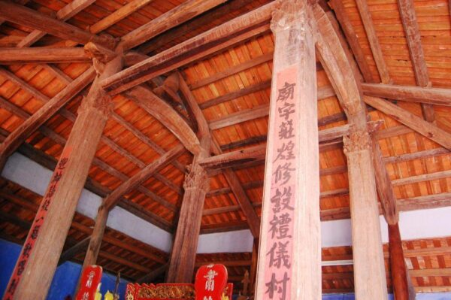 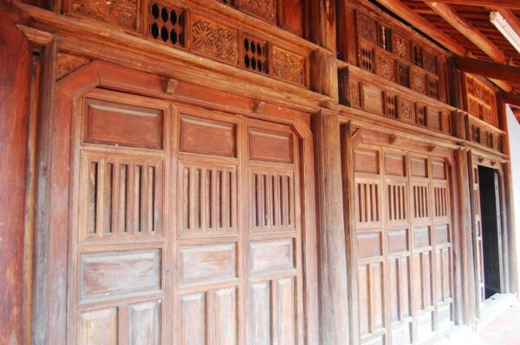

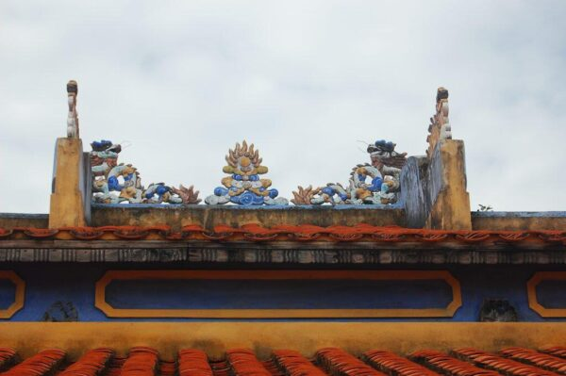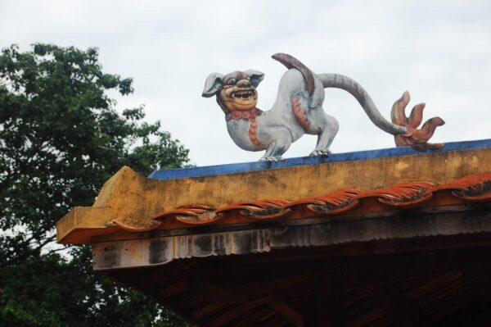

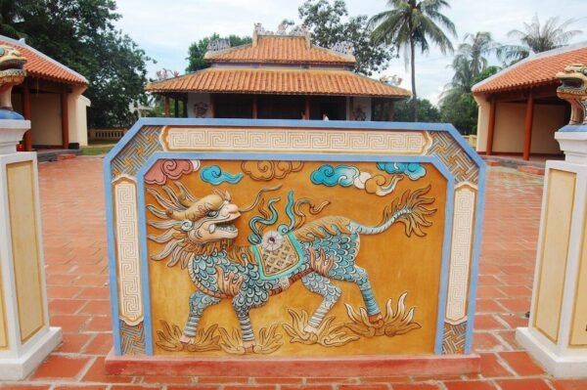

[[1]](https://ditichkhanhhoa.org.vn/index.php/2018/03/02/dinh-phu-cang/" \l "_ftnref1) Trong kháng chiến chống Mỹ là Bí thư tỉnh ủy Khánh Hòa, và là chủ tịch UBND tỉnh Phú Khánh sau những năm giải phóng.

[[2]](https://ditichkhanhhoa.org.vn/index.php/2018/03/02/dinh-phu-cang/" \l "_ftnref2) Cách đình Phú Cang gần 10km về phía Bắc trên tuyến đường quốc lộ 1A – hiện nay tại đây đã xây dựng bia tưởng niệm Ninh Mã.

***Nguồn: https://ditichkhanhhoa.org.vn/index.php/2018/03/02/dinh-phu-cang/***